Ihr Firmenname – Musterstr. X – 12345 Musterstadt
Firmenname Empfänger |  | Rechnung Nr.: | 1001
Name Empfänger |  | Rechnungsdatum: | 10.02.2021
Straßenname 345 |  | Lieferdatum: | 10.02.2021
PLZ Ort |  | Kundennr.: | 4227
Land (optional) |  | Ansprechpartner: | Max Muster

10.02.2021

- Abschlagsrechnung
Sehr geehrte Damen und Herren,
Vielen Dank für Ihr Vertrauen in die Mustermann KG. Wir stellen Ihnen hiermit folgende Leistungen in Rechnung:

Pos. | Beschreibung | Dauer | Einzelpreis | Gesamtpreis
1. | Projekt „Erstellung eines Online-Shops“ | 15h | 70,00 € | 1.050,00 €
 |  |  | Summe Netto | 1.050,00 €
 |  |  | zzgl. USt. 19% | 199,50 €
 |  |  | Gesamtsumme | 1.249,50 €

Zahlungsbedingungen: Zahlung innerhalb von 14 Tagen ab Rechnungseingang ohne Abzüge.

Bei Rückfragen stehen wir selbstverständlich jederzeit gerne zur Verfügung.
Mit freundlichen Grüßen
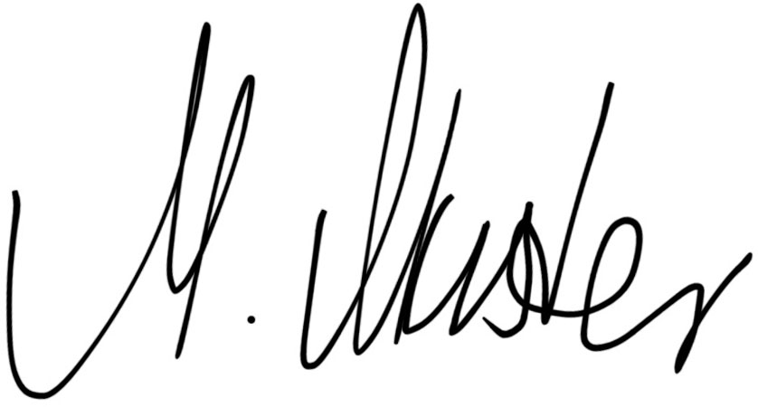
Max Muster

Diese Vorlage wurde erstellt von:
Rechnung-schreiben.de

Mehr Informationen auf www.sevdesk.de

